ГУАП

КАФЕДРА № 43

ОТЧЕТ

ЗАЩИЩЕН С ОЦЕНКОЙ

ПРЕПОДАВАТЕЛЬ

ассистент Н. В. Путилова

должность, уч. степень, звание подпись, дата инициалы, фамилия

ОТЧЕТ О ЛАБОРАТОРНОЙ РАБОТЕ

Лабораторная работа №1

Разработка физической модели базы данных с учетом декларативной ссылочной целостности

по курсу: «Проектирование баз данных»

РАБОТУ ВЫПОЛНИЛ

СТУДЕНТ гр. № Z1431 М.Д.Быстров

подпись, дата инициалы, фамилия

Санкт-Петербург 2024

**ЗАДАНИЕ**

**Лабораторнаяработа№1 Разработка физической модели базы данных с учетом декларативной ссылочной целостности**

Цель работы: Получение навыков построения логической и физической моделей данных.

**Задание и последовательность выполнения работы**

1. Создать физическую модель базы данных, находящуюся в третьей нормальной форме в соответствии с заданным вариантом.
2. Описать ссылочную целостность БД в таблице и добавить её обоснование.

Таблица должна иметь вид, представленный в таблице 4 или иметь формат, описанный ниже.

Таблица 4

Пример описания ссылочной целостности БД

|  |  |  |  |  |  |  |
| --- | --- | --- | --- | --- | --- | --- |
| Дочерня | Внешн | Родительс | ссылочная | Описание | ссылочная | Описание |
| я | ий | кая | целостность | ссылочной | целостность | ссылочной |
| таблица | ключ | таблица | при | целостности | при | целостности |
|  |  |  | удалении | при | обновлении | при |
|  |  |  |  | удалении |  | обновлении |
| Table1 | Id_t2 | Table2 | Каскадирует | При | Каскадирует | При |
|  |  |  | ся | удалении | ся | обновлении |
|  |  |  |  | данных из |  | первичного |
|  |  |  |  | Table2, |  | ключа Table2, |
|  |  |  |  | удалятся все |  | обновится |
|  |  |  |  | связанные |  | внешний |
|  |  |  |  | данные из |  | ключ из |
|  |  |  |  | Table1 |  | Table1 |

Описание может быть не в таблице, но должно содержать те же данные.

1. Описать возможные уникальные индексы в СУБД.

**Вариант** 2:

1. Садоводство: участки, владельцы с учетом совместной собственности, линии/номер участка, площадь стоимость постройки, тип построек ,взносы в фонд садоводства
2. номера участков владельцев с отчеством, заканчивающимся на «ич», но не начинающиеся на букву «А»
3. участки, на которых зарегистрировано более 1 типа постройки
4. Тип (типы) построек, которые отсутствуют на участках
5. Владелец (владельцы) участка максимальной площади
6. Владельцы участков числом типов построек больше среднего
7. Владельцы, оплатившие в 2023 году , все типы взносов
8. Участки, на которых нет беседок, но есть туалеты или бани

**Концептуальная схема предметной области**

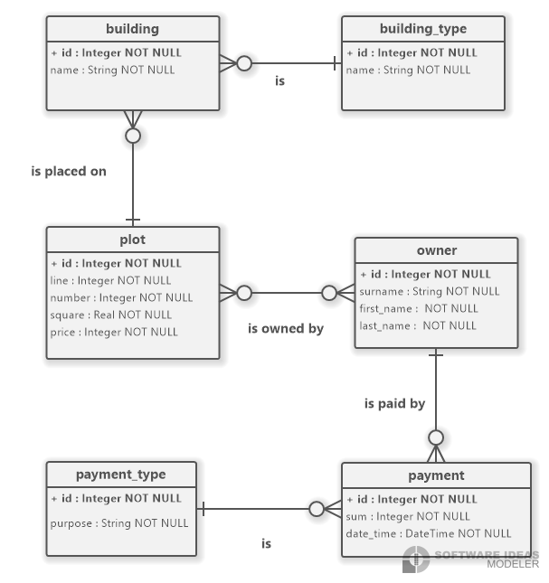

**Физическая модель БД для СУБД Postgresql**

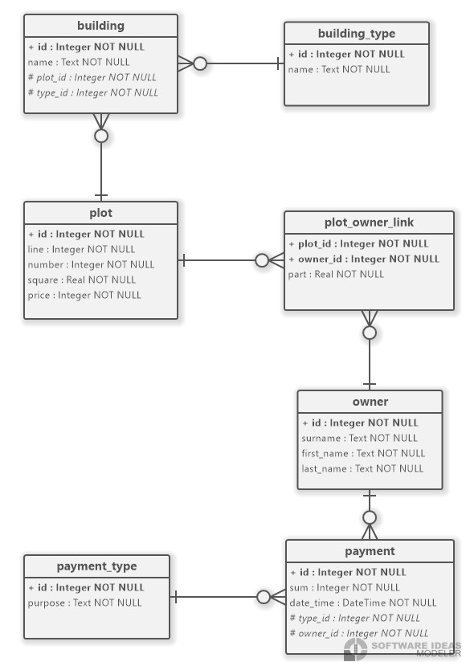

**Таблица с описанием ссылочной целостности**

|  |  |  |  |  |  |  |
| --- | --- | --- | --- | --- | --- | --- |
| Дочерняя  таблица | Внешний  ключ | Родительская  таблица | ссылочная  целостность  при  удалении | Обоснование типа  ссылочной  целостности  при  удалении | Ссылочная  целостность  при  обновлении | Обоснование типа  ссылочной  целостности  при  обновлении |
| building | plot_id | plot | Ограничение (Не дает удалить данные из таблицы plot, если с ними связаны какие-либо данные в таблице building) | Удаление связанных с таблицей building записей является неприемлемым ввиду возможной потери важных для работы системы данных (данных о постройках на существующих участках) | Каскадирование (При обновлении первичного ключа родительской таблицы plot обновятся внешние ключи таблицы building) | Записи дочерней таблицы building должны быть всегда связаны с единственным соответствующим объектом в родительской таблице plot, иначе происходит потеря важной для системы информации. |
| building | type_id | building_type | Ограничение (Не дает удалить данные из таблицы building_type, если с ними связаны какие-либо данные в таблице building) | Удаление связанных с таблицей building записей является неприемлемым ввиду возможной потери важных для работы системы данных | Каскадирование (При обновлении первичного ключа родительской таблицы building_type обновятся внешние ключи таблицы building) | Записи дочерней таблицы building должны быть всегда связаны с единственным соответствующим объектом в родительской таблице building_type, иначе происходит потеря важной для системы информации. |
| plot_owner_link | owner_id | owner | Ограничение (Не дает удалить данные из таблицы owner, если с ними связаны какие-либо данные в таблице plot_owner_link) | Удаление связанных с таблицей plot_owner_link записей является неприемлемым ввиду возможной потери важных для работы системы данных | Каскадирование (При обновлении первичного ключа родительской таблицы owner обновятся внешние ключи таблицы plot_owner_link) | Записи дочерней таблицы plot_owner_link должны быть всегда связаны с единственным соответствующим объектом в родительской таблице owner, иначе происходит потеря важной для системы информации. |
| plot_owner_link | plot_id | plot | Ограничение (Не дает удалить данные из таблицы plot, если с ними связаны какие-либо данные в таблице plot_owner_link) | Удаление связанных с таблицей plot_owner_link записей является неприемлемым ввиду возможной потери важных для работы системы данных | Каскадирование (При обновлении первичного ключа родительской таблицы plot обновятся внешние ключи таблицы plot_owner_link) | Записи дочерней таблицы plot_owner_link должны быть всегда связаны с единственным соответствующим объектом в родительской таблице plot, иначе происходит потеря важной для системы информации. |
| payment | owner_id | owner | Ограничение (Не дает удалить данные из таблицы owner, если с ними связаны какие-либо данные в таблице payment) | Удаление связанных с таблицей payment записей является неприемлемым ввиду возможной потери важных для работы системы данных | Каскадирование (При обновлении первичного ключа родительской таблицы owner обновятся внешние ключи таблицы owner_id) | Записи дочерней таблицы payment должны быть всегда связаны с единственным соответствующим объектом в родительской таблице owner, иначе происходит потеря важной для системы информации. |
| payment | type_id | payment_type | Ограничение (Не дает удалить данные из таблицы payment_type, если с ними связаны какие-либо данные в таблице payment) | Удаление связанных с таблицей payment записей является неприемлемым ввиду возможной потери важных для работы системы данных | Каскадирование (При обновлении первичного ключа родительской таблицы payment_type обновятся внешние ключи таблицы owner_id) | Записи дочерней таблицы payment должны быть всегда связаны с единственным соответствующим объектом в родительской таблице payment_type, иначе происходит потеря важной для системы информации. |

**Описание возможных уникальных индексов**

|  |  |
| --- | --- |
| Таблица | Возможные уникальные индексы |
| plot | id |
| building | id |
| building_type | id |
| owner | id |
| plot_owner_link | plot_id + owner_id |
| payment | id |
| payment_type | id |

**Выводы о физическом проектировании для данной предметной области**

Для предметной области “Садоводство” была выбрана СУБД Postgresql.